江门市巨洋新材料科技有限公司年产20000吨聚酯树脂、1000吨增光剂、3000吨流平剂建设项目
环境影响报告书公众参与第一次公示
根据《中华人民共和国环境影响评价法》、《建设项目环境保护管理条例》和《广东省建设项目环境保护管理条例》的有关规定：“可能造成重大环境影响的，应当编制环境影响报告书，对产生的环境影响进行全面评价”。为此，江门市巨洋新材料科技有限公司年产20000吨聚酯树脂、1000吨增光剂、3000吨流平剂建设项目委托江门市佰博环保有限公司承担项目环境影响评价工作。
根据《环境影响评价公众参与办法》（生态环境部令第4号）的规定，建设单位应当在确定了承担环境影响评价工作的环境影响评价机构后，就拟建项目基本情况向公众发布公告，为此，现特向社会公布《江门市巨洋新材料科技有限公司年产20000吨聚酯树脂、1000吨增光剂、3000吨流平剂建设项目环境影响评价报告书公众参与第一次公示》。
一、建设项目概况
江门市巨洋新材料科技有限公司，位于开平市第二（苍城）工业园四区1号之8（中心地理位置在北纬22°29′27.903″，东经112°32′4.842″），投资380万元，项目总占地面积为2765.92平方米，建筑面积2765.92平方米，项目拟建设一条年产20000吨聚酯树脂、1000吨增光剂、3000吨流平剂生产线，申报主要工艺为酯化、真空缩聚、酸解、放料冷却或压片、包装等工序。项目地理位置详见附图。
二、建设单位其联系方式
建设单位：江门市巨洋新材料科技有限公司；联系人：黄先生；联系电话：13927708308。
三、环评单位
环评单位：江门市佰博环保有限公司； 联系人：梁先生； 联系电话：0750-3606106。
三、环评工程程序
（1）对项目所在地周围环境现状进行调查监测、并收集整理与建设项目有关资料。
（2）报告初稿编写：通过对项目建设后污染源分析，预测项目对周围环境的影响程度，论证项目的清洁生产水平，评述拟采取的环保措施的可行性，综合分析公众对项目建设的意见，从环境保护的角度，提出项目建设的可行性结论和项目实施必须达到的条件。
（3）公众意见征询：环境影响评价文件初稿完成后，由建设单位以张贴告示、问卷调查等方式向有关
单位、专家、个人征集意见。  （4）报告提交：根据公众意见对环评报告进行修改补充，提交环境保护行政主管部门审查。  四、环评审批程序  本建设项目环境影响报告书由江门市生态环境局审批。  五、征求公众意见的主要事项  （1）对建设项目所在地环境和社会现状的看法。  （2）对建设项目可能带来的对社会经济和环境影响的看法。  （3）对环境影响评价结论的接受程度。  （4）对减缓不良环境影响的措施、补偿措施的意见。  （5）其它相关意见。  六、公众提出意见的主要方式  （1）填写公众意见表，公众意见表下载地址：http://jmbaibo.com/。  （2）公众意见表通过信函或电子邮件向建设单位反馈意见，邮寄地址：江门市开平市第二（苍城）工业园四区1号之8，联系人：黄先生，联系电话：13927708308；邮箱：jmbaibo@foxmail.com。  七、本公告公示时间：自信息公告之日起10个工作日内。  建设单位(盖章)：江门市巨洋新材料科技有限公司  2022年3月1日 | 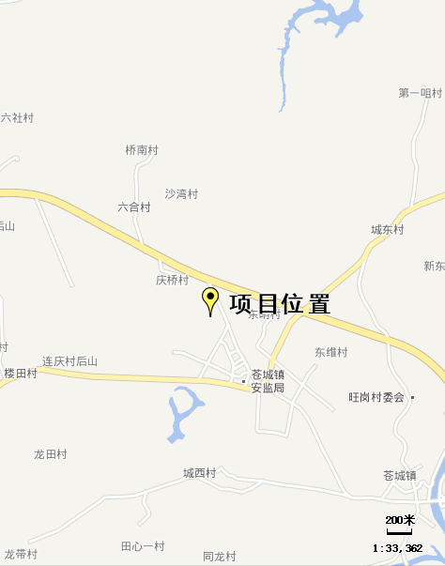  项目地理位置示意图

